Ehemaliges Reichsmilitärgericht
Reichskriegsgericht, Kammergericht in Wilmersdorf
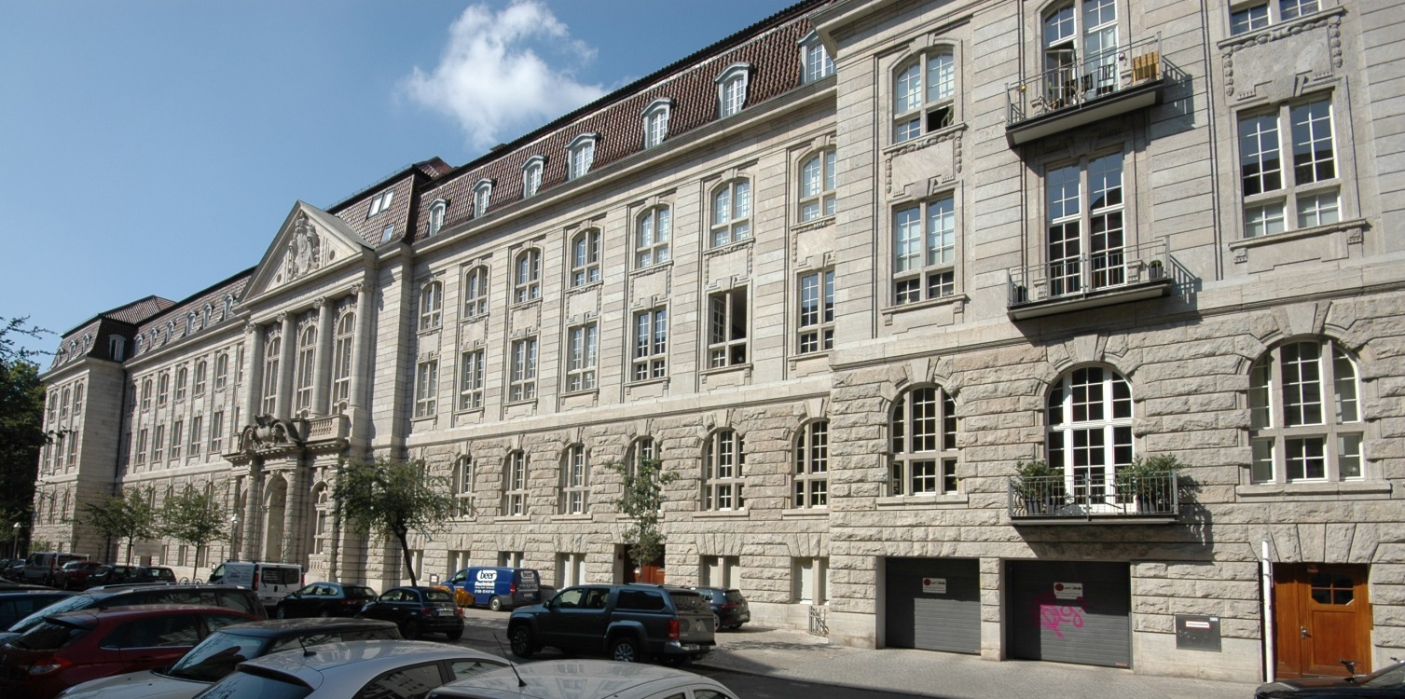

Das Gebäude des ehemaligen Reichsmilitärgerichts in der Witzlebenstraße 4 - 10, heute Wohnungen
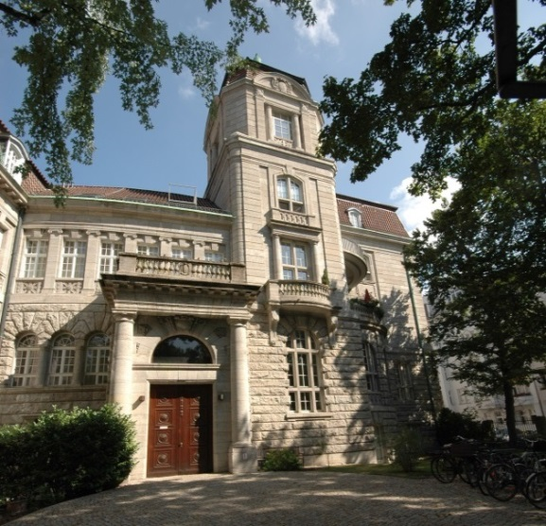
Das Haus in der Witzlebenstraße 4 - 10 im Bezirk Charlottenburg-Wilmersdorf wurde 1908 - 1910 von den Architekten Heinrich Kayser und Carl Friedrich von Großheim erbaut. Darin untergebracht waren das Reichsmilitärgericht (1910 - 1920), das Reichswirtschaftsgericht (1922 - 1938/39), das Kartellgericht (1923 - 1938/39) und das Reichskriegsgericht, der höchste Gerichtshof der NS-Wehrmachtsjustiz (1936 - ca.1943). Seit 1951 war es der Dienstsitz des Kammergerichtes (Zuständigkeit für Berlin-West), das sich heute wieder am angestammten Ort am Kleistpark befindet. Zuletzt wurde es bis zum Umzug nach Leipzig vom 5. Senat des Bundesgerichtshofes genutzt.
Das Eckgrundstück ist mit zwei Baukörpern um drei Höfe bebaut. Die neobarocke Fassade hat klassizistische Elemente aus Werkstein. In einem zweigeschossigen, weit zurückspringenden Trakt befanden sich die Repräsentationsräume und die Präsidentenwohnung, die durch ein turmartiges Gelenkstück mit dem eigentlich dreigeschossigen Gerichtsgebäude verbunden war.
Seit 1997 stand das bundeseigene Gebäude leer. Überlegungen zwecks Umbaus zu einem Luxushotel wurden nicht realisiert. Im Juni 2005 kaufte ein niederländischer Privatinvestor das Gebäude und Juni 2006 wurde der Grundstein für den Umbau zu einem Mietwohnkomplex gelegt. Es entstanden rund 100 luxuriöse Mietwohnungen mit einer Durchschnittsgröße von 80 bis 100 und mehr qm. Auch das Dachgeschoss wurde ausgebaut.
Ehemaliges Kammergericht, Witzlebenplatz 1

Der höchste Gerichtshof der NS-Wehrmachtsjustiz war zuständig für Hoch- und Landesverrat von Militärangehörigen, Kriegsverrat und Wehrdienstverweigerung aus religiösen Gründen. Mit Kriegsbeginn 1939 wurde seine Kompetenz um die Delikte Spionage, Wirtschaftssabotage und Wehrkraftzersetzung erweitert. Aus den Jahren 1939-45 sind mehr als 1400 Todesurteile aktenkundig. Am bekanntesten wurden die Verfahren gegen die Widerstandsgruppe “Rote Kapelle”. Durch Anwendung des NS-Strafrechtes und Missachtung rechtsstaatlicher Prinzipien wurde das Reichskriegsgericht zum Instrument der Herrschaftssicherung des NS-Staates.

Zum Hochpater sind nur die linken beiden Arme vor dem Mittelpodest zu sehen.

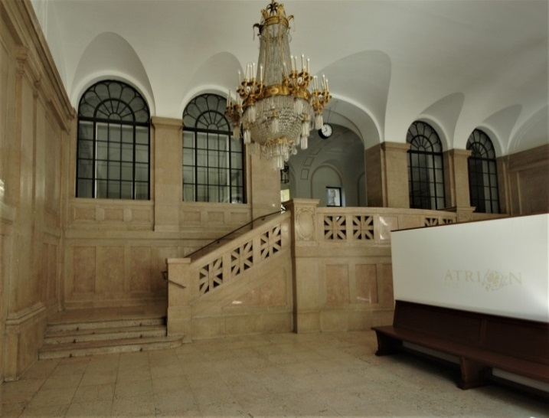
Architekten: Heinrich Joseph Kayser (1842-
1917) + Carl Friedrich Ernst von
Großheim (1841-1911)
Bauzeit: 1908 -1910
Treppenbelag: Schlesischer Sandstein
Treppenform: Gerade fünfarmige Treppe
Breite: Eingangshalle 16,47 m
Treppenbreite: 1. Arme 297 cm, 2. Arme 180 cm,
3. Arm 396 cm
Stufen: 3 + 9 + 3 = 15
Steigung: 16,5 cm
Auftritt: 33 cm
Stufenprofil: Wulst mit unterlegtem Stab
Geländer: Neoklassizistisch, Sandstein
Eingangshalle mit der Doppelarmigen Differenztreppe zum Hochparterre

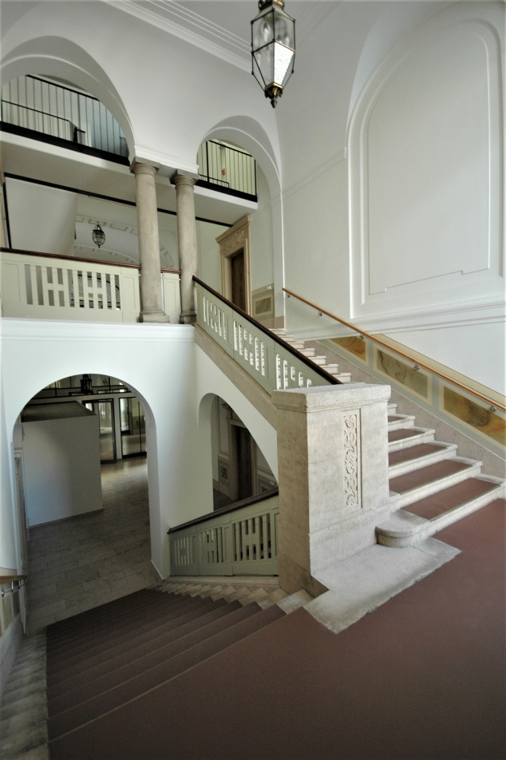
Treppe vom 1. Obergeschoss zum 2. Obergeschoss
Treppenform: Gegenläufig mit Wendepodest
Treppenbelag: Sandstein
Oberfläche: Scharriert
Laufbreite: 204 cm
Steigung: 17,5 cm
Auftritt: 30 cm
Stufendicke: 4,5 cm
Untertritt: 2 cm
Kanten: gerundet, Radius 8 mm
Trittschutz: Linoleum mit Messingkante
Freiwange: 15 cm breit
Wandseite: Blendwange 2 cm
Geländer: Holzstabwerk mit Ober- und
Untergurt
Gurtquerschnitt:4,5 x 14 cm
Pfosten: mit eingelegter Füllung
Stäbe: Lattung 6 x 2,5 cm
Profile: 3 Stabrillen im oberen - und
unteren Bereich
Handlauf: Breite 11 cm, Höhe 9 cm,
einseitig gekehlt
Wandhandlauf: nachträglich gefertigt, Eichenholz
6 cm breit, 4,5 cm hoch, beidseitig
gekehlt
Treppe vom 1. zum 2. OG
Literatur:
Norbert Haase: Das Reichskriegsgericht und der Widerstand gegen die nationalsozialistische Herrschaft, Berlin (Gedenkstätte Deutscher Widerstand) 1993
Wikipedia

